CSCD收录检索校内打印操作示例
1、登录东北林业大学图书馆（选择外文数据库）
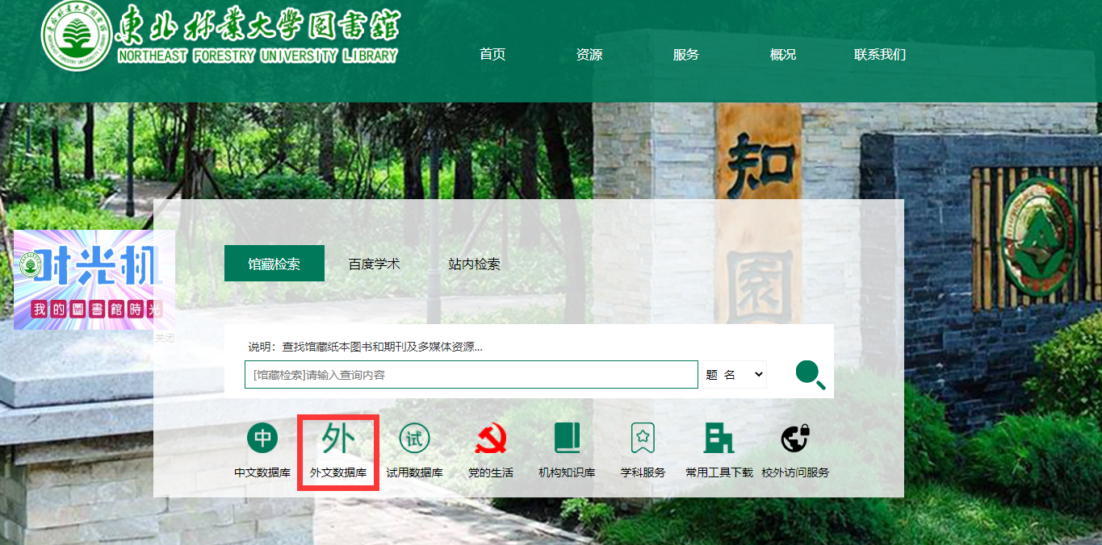
2、选择SCI数据库
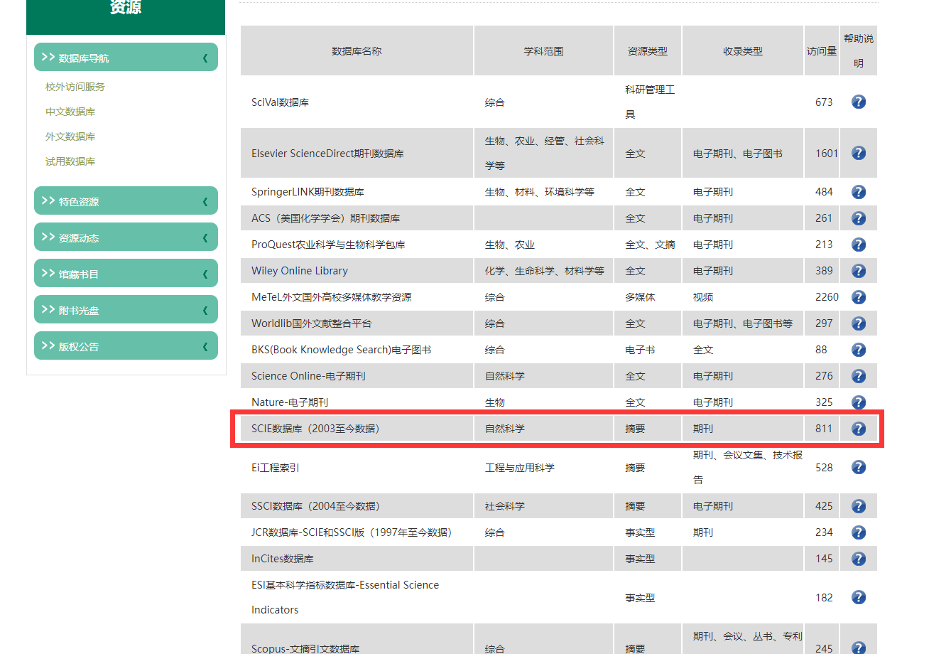
3、选择所有数据库，中国科学引文数据库
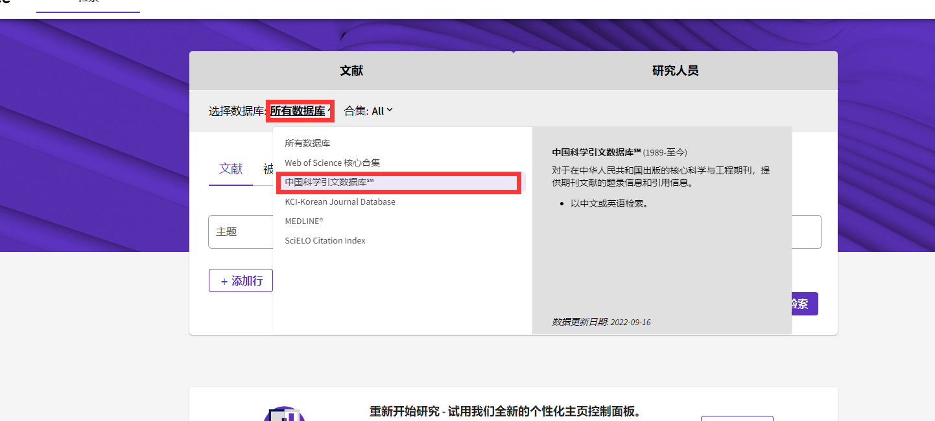
4、填写中文题名
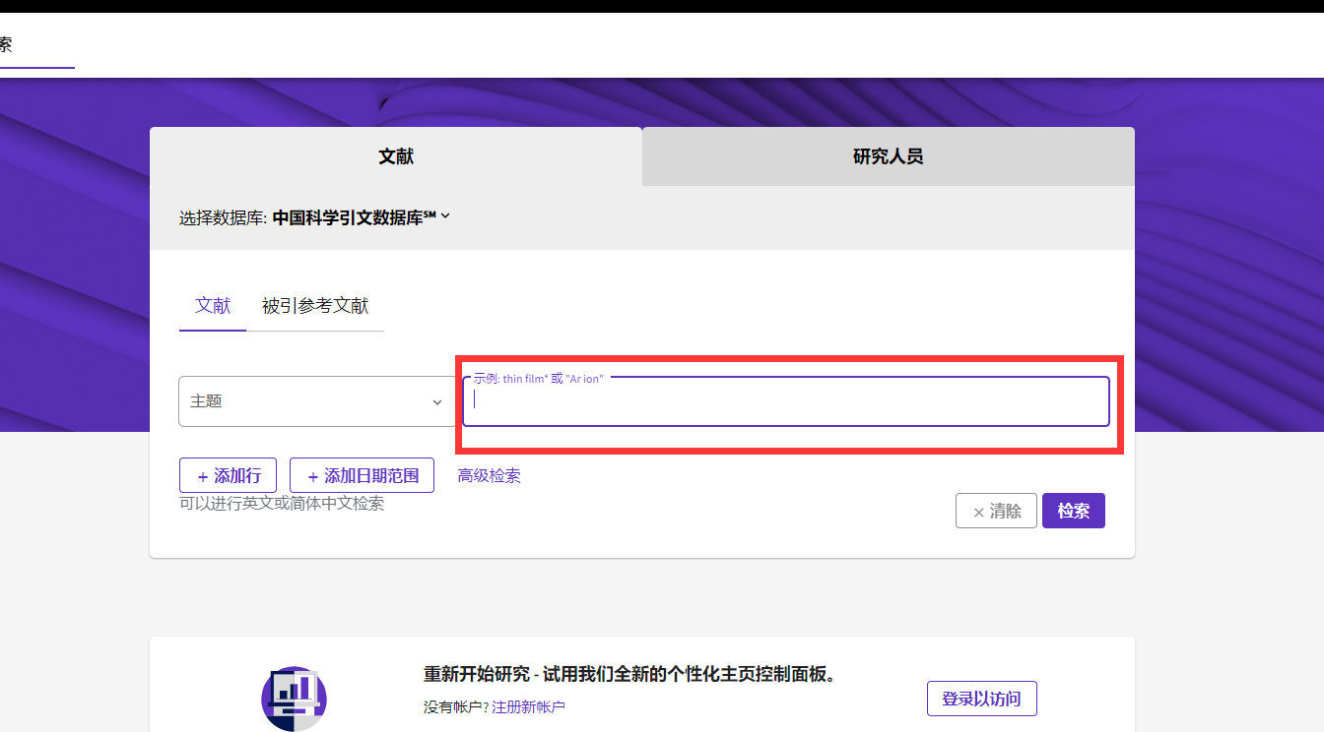

5、勾选文章，导出可打印的HTML文件
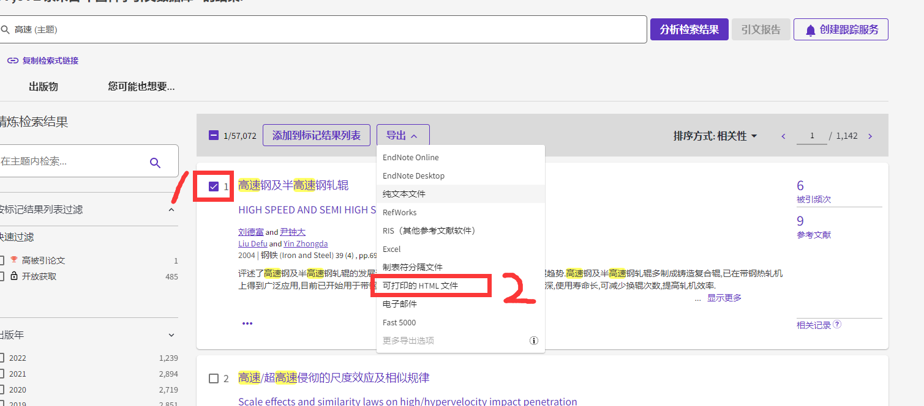
6、记录内容选择完整记录
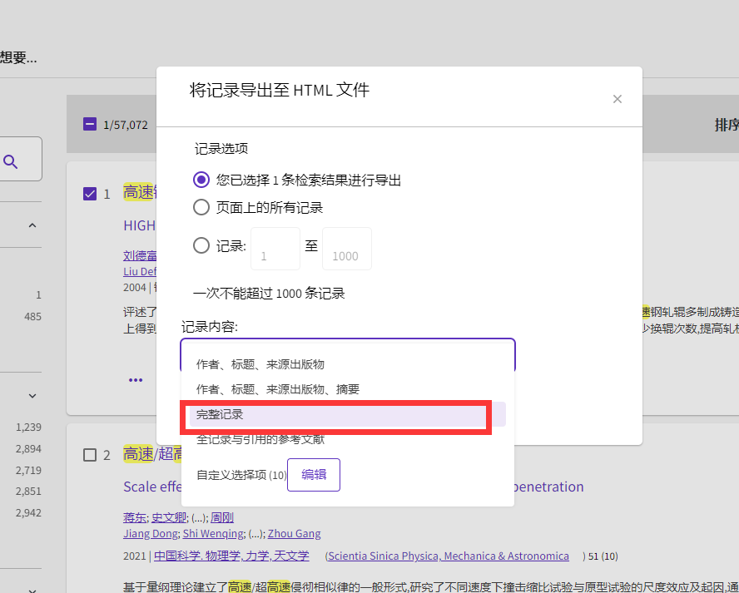

7、导出后打开文件
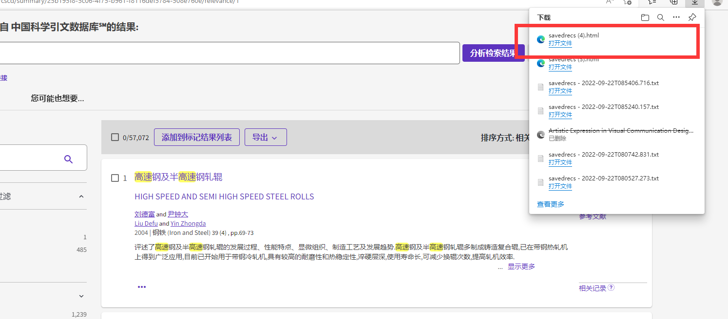
8、下载里打开刚刚保存的文件，右键选择“打印”：布局选择“纵向”，页面选择“全部”，选择“单面打印”，更多设置勾选“页眉和页脚”，最后选择“打印”。
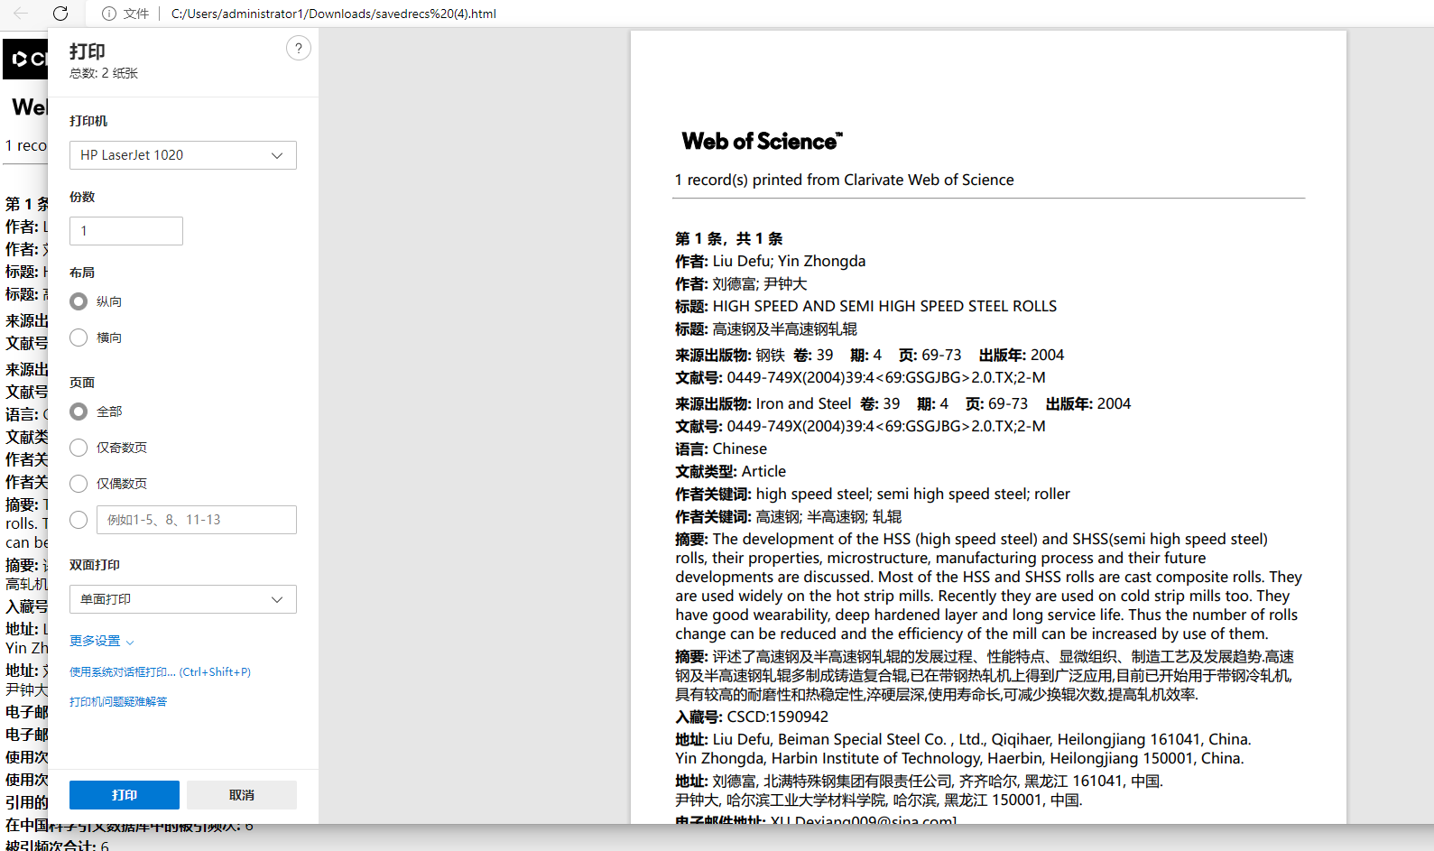
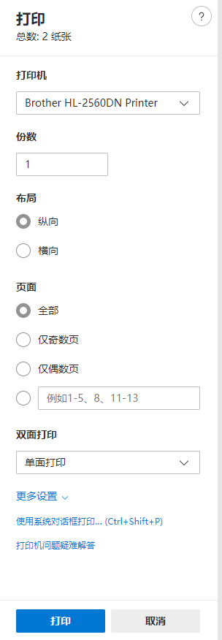
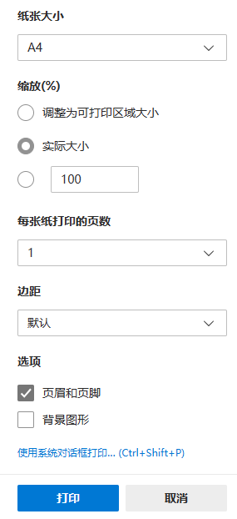
1

2

3

4

5

